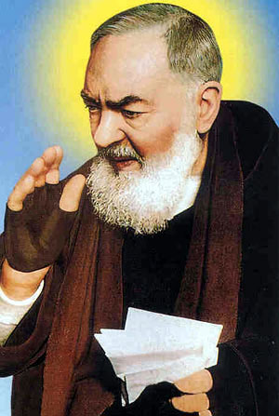
Martes 23 de septiembre. San Pío de Pietrelcina
Dios nuestro, de quien todo bien procede, inspíranos propósitos de justicia y santidad y concédenos tu ayuda para poder cumplirlos. Por nuestro Señor Jesucristo… Amén
Proverbios 21,1-6.10-13 Abre tus oídos al necesitado
Salmo 118 Enséñame, Señor, a cumplir tu voluntad.
Lucas 8,19-21 Escuchar y practicar la Palabra de Dios “Su madre y sus hermanos fueron a verlo, pero no pudieron acercarse a causa de la multitud. Entonces le anunciaron a Jesús: Tu madre y tus hermanos están ahí afuera y quieren verte. Pero él les respondió: Mi madre y mis hermanos son los que escuchan la Palabra de Dios y la practican”
El amor de Dios
- Es para todos.
- Incluyendo a su madre, la Virgen María.
- Todos tenemos que dar lo mejor y ese mejor es la fe y su práctica.
- Si dices que tienes fe, tienes que ser como María Santísima, escuchar la Palabra de Dios, es decir, ir a Misa, y luego ponerla en práctica, es decir ir a comulgar, porque Dios en Su Palabra dijo: “Todo aquel que coma mi cuerpo y beba mi sangre; éste se salvará”
Cristo redime
- Porque resucitó
- Porque ama
- Porque Dios lo puede todo, ya que todo es porque Dios lo creó y será porque Dios lo redimió.
Por la fe
- Nos hace que seamos como la madre de Cristo, que escucha la palabra y la ponen en práctica.
- Para reconocer a la Virgen que es la tierra fértil que ha hecho producir la semilla
- Reconocemos que hay otros lazos que se fundamentan en la fraternidad donde todos somos hijos de un mismo Padre.
- Ya no hay una religión individual, sino una religión que expresa solidaridad, servicio, apertura, reconciliación y comunión.
- Eso es la Iglesia.
Los consejos del Padre Pío
Un sacerdote argentino había oído hablar tanto sobre los consejos del Padre Pío que decidió viajar desde su país a Italia con el único objeto de que el padre le diera alguna recomendación útil para su vida espiritual. Llegó a Italia, se confesó con el padre y se tuvo que volver sin que el padre le diera ningún consejo. El padre le dio la absolución, lo bendijo y eso fue todo. Llegó a la Argentina tan desilusionado que se desahogaba contando el episodio a todo el mundo. “No entiendo por qué el padre no me dijo nada”, decía, “¡y yo que viajé desde la Argentina sólo para eso!” “-El Padre Pío lee las consciencias y sabía que yo había ido con la esperanza de que me diera alguna recomendación”, etc, etc. Así se quejaba una y otra vez hasta que sus fieles le empezaron a preguntar: “Padre, ¿está seguro que el padre Pío no le dijo nada?¿no habrá hecho algún gesto, algo fuera de lo común??”. Entonces el sacerdote se puso a pensar y finalmente se acordó que el Padre Pío sí había hecho algo un poco extraño. “-Me dio la bendición final haciendo la señal de la cruz sumamente despacio, tan despacio que yo pensé: ¿es que no va a acabar nunca?”, contó a sus fieles. “¡He ahí el consejo!”, le dijeron, “usted la hace tan rápido cuando nos bendice que más que una cruz parece un garabato”. El sacerdote quedó contentísimo con esta forma tan original de aconsejar que tenía el Padre Pío.

mrivassnchez@gmail.com

